ANÁLISIS
DE ACCESIBILIDAD

Sofía Rodríguez Holgado

2. Contrast Checker

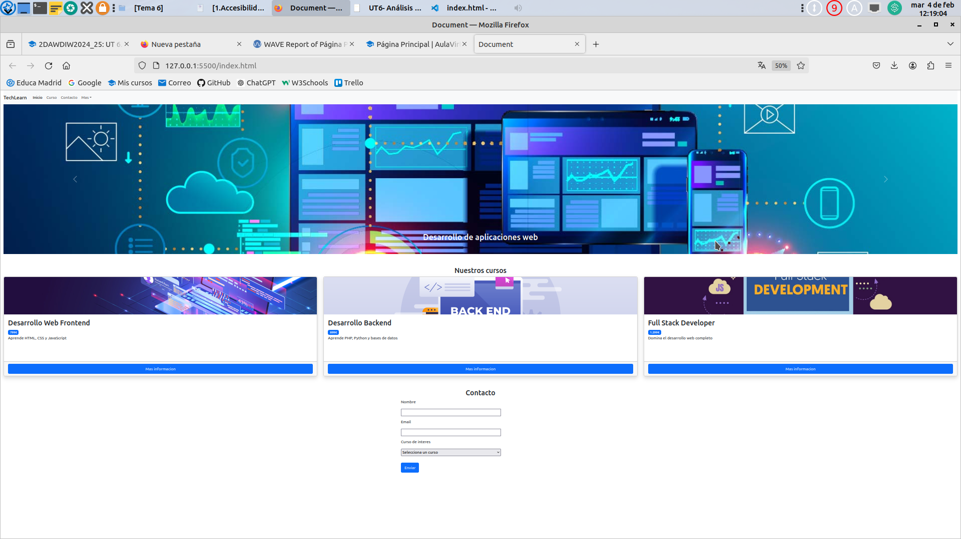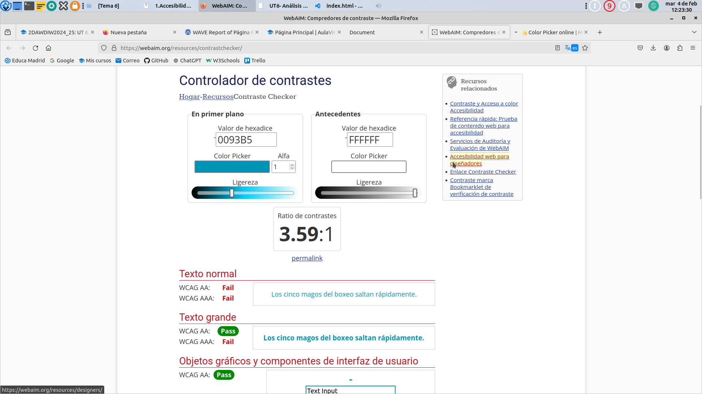

3. Textise

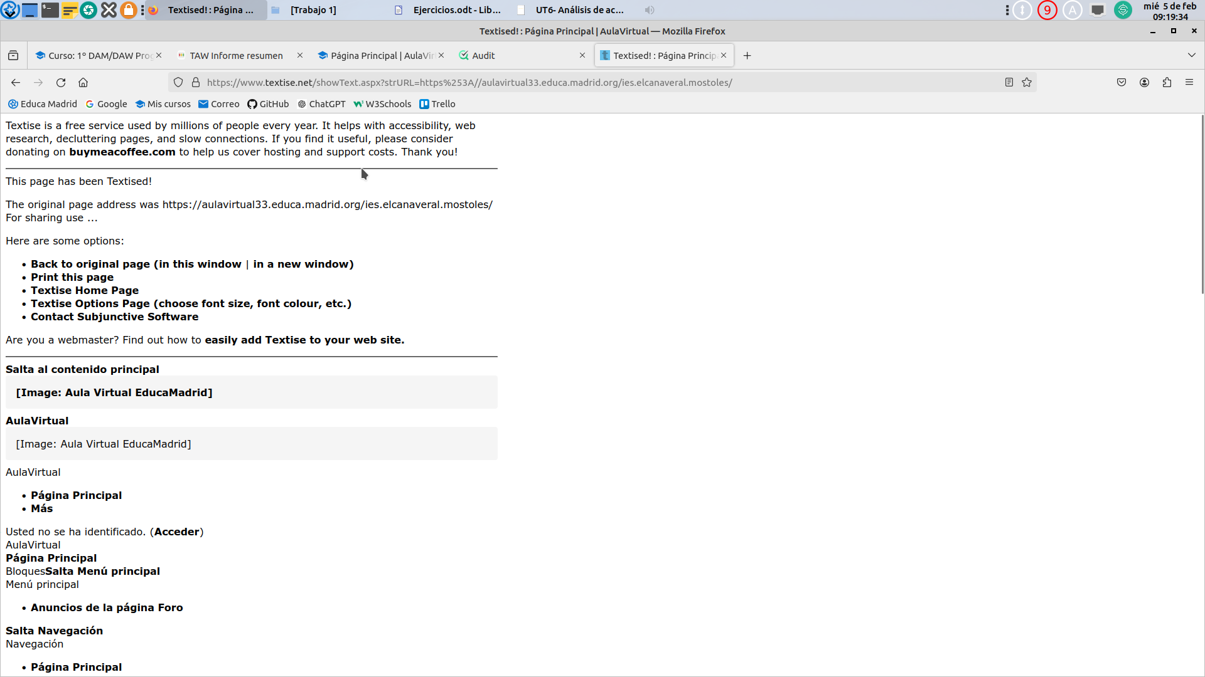

4. Taw

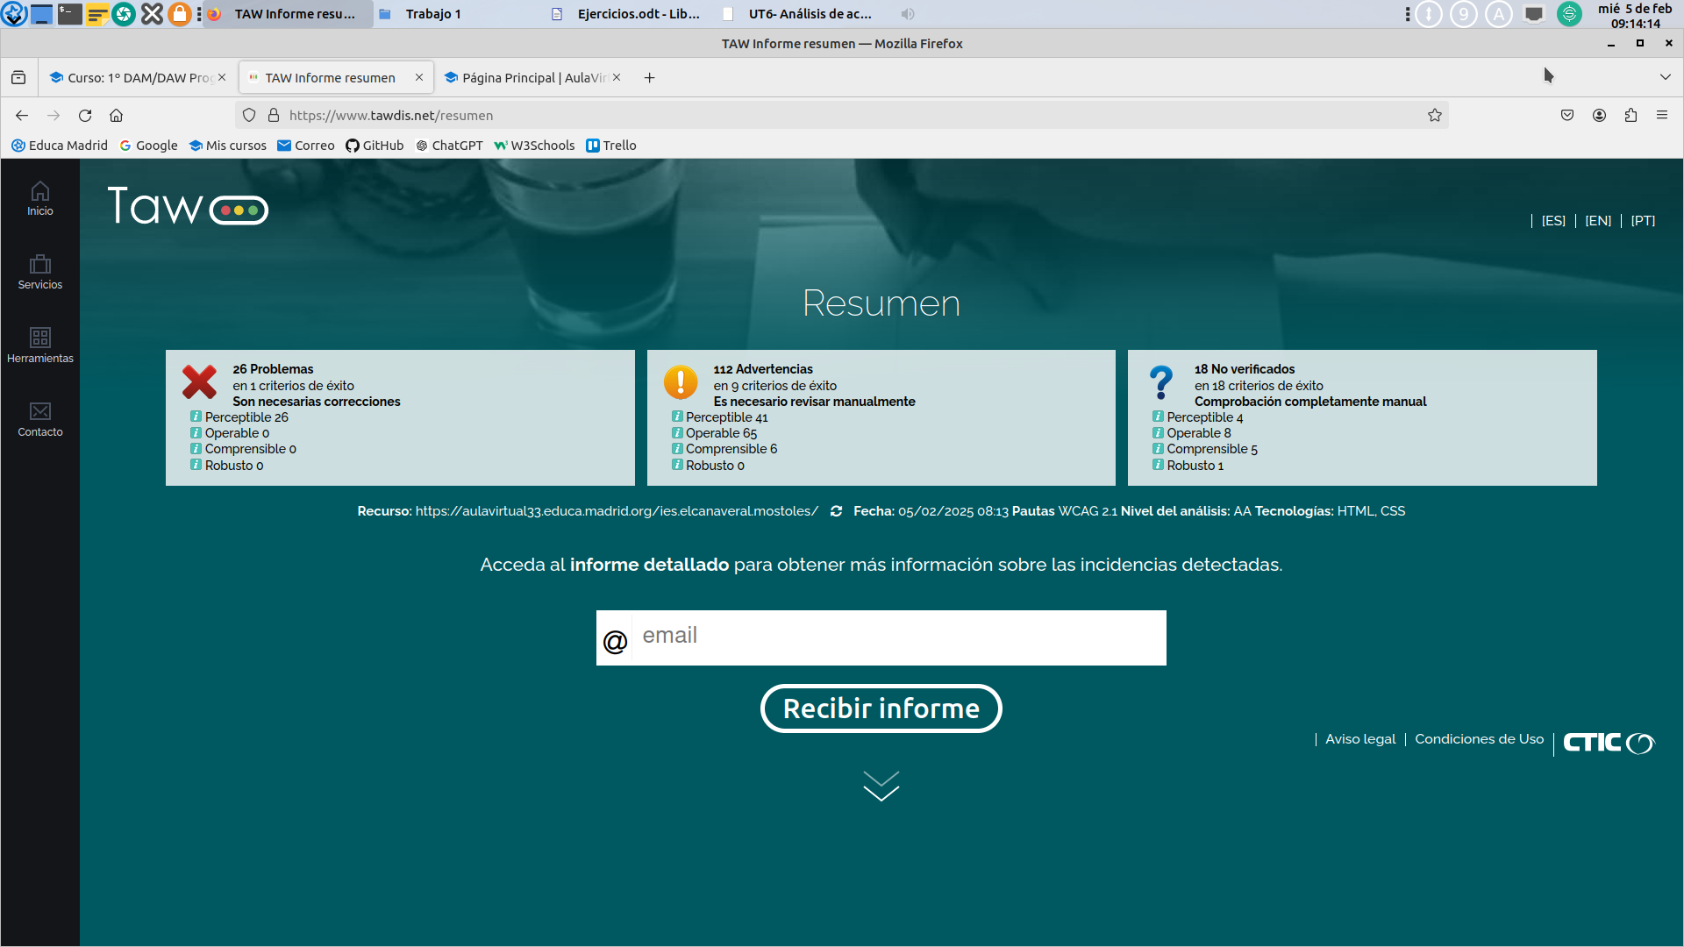

5. Accesibility Checker

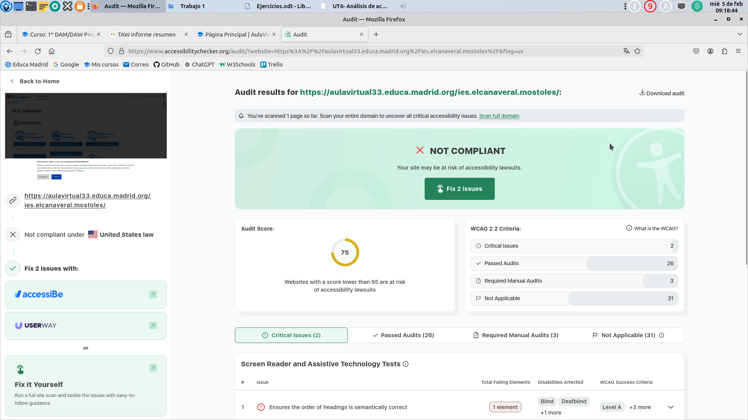

6. Accesibilidad Boostrap

Tras analizar la página que hice en el tema anterior y adjuntado en esta carpeta:
No puse ningún atributo WAI-ARIA , tampoco ningún atributo role ni aria-hidden.

Pero esos atributos se usan para:
→WAI-ARIA: nos permite definir el rol que tiene un elemento, indicar sus propiedades y su estado actual, para crear contenido interactivo que sean accesibles para personas con discapacidad.
→Role: describe la función de un elemento en programas que pueden hacer uso de él.
→Aria-hidden: se usa para indicar si un elemento no es visible o debería ser ignorado por la tecnología de asistencia para personas discapacitadas.

7. Corrección de errores

Esta adjuntada la página web corregida (index_corregida.html) con los cambios detectados en los ejercicios anteriores.

